|  |  |  |  |  |  |
| --- | --- | --- | --- | --- | --- |
| **FICHA DE CONTROL DE CAMBIOS** | | | | | |
| **PROYECTO** | | E-COMMERCE DE PRODUCTOS PARA MASCOTAS | | | |
| **DOCUMENTO** | | PLAN DE MIGRACIÓN | | | |
| **VERSIÓN** | | VERSIÓN N° 1 | | | |
| **FECHA CREACIÓN** | | 29 DE JUNIO DE 2021 | | | |
| **FECHA CAMBIO** | |  | | | |
| **RESPONSABLES** | | SANTIAGO TRIGOZ,  CARLOS MONTES | | | |
| **LÍDER** | |  | | | |
| **HISTORIAL** | | | | | |
| **FECHA** | **NÚMERO DE VERSIÓN** | | **OBSERVACIONES** | **AUTOR(ES)** | **VER** |
| 29/06/21 | Versión 1 | | Creación del documento | Santiago Trigos,  Carlos Montes |  |
|  |  | |  |  |  |

**INTRODUCCIÓN**

La migración de datos y estructura de datos consiste en la transferencia de materiales digitales de un origen a un destino, dicho proceso requiere de unos pasos específicos como: identificar las fuentes de datos a migrar, identificar las estructuras diseñadas para almacenar los datos, observar el formato que tienen los datos con el objetivo de identificar las conversiones necesarias para adaptarse a las nuevas necesidades, realizar pruebas previas a la migración con el fin de identificar oportunamente las excepciones presentes propiamente en las estructuras y datos actuales que pudiesen surgir en el proceso de la migración y por último la ejecución de la migración en su totalidad y su validación.

Existen diversos motivos para realizar una migración de estructura de datos y de datos, entre los más relevantes se tienen los siguientes:

1. Cumplir con nuevos requerimientos de usuario o software. 2. Actualización de versiones. 3. Estandarización de plataforma tecnológica. 4. Reducción de costo al optar por software libre. 5. Migración de sistemas legados. 6. Ampliación de soporte con otros proveedores.

Independientemente del motivo por el cual se generó la necesidad de la migración, es importante gestionarlo de forma planificada, utilizando técnicas y fases que permitan organizar la ejecución a través de la atención de los puntos de control clave que surjan en el proceso.

**JUSTIFICACIÓN**

Se requiere llevar a cabo una migración desde el gestor de base de datos de MySql a SQL Server, este ejercicio es de tipo educativo, pero es fundamental que se realice, para evaluar, analizar y entender la importancia de una migración de base de datos, y de todos los aspectos relacionados con la misma.

Hoy en día, las empresas son muy variadas, y es por tal razón que en el mercado existen varios sistemas gestores de bases de datos, para pequeñas, medianas, y grandes empresas. Cada uno de ellos presenta sus desventajas y ventajas. Sin importar si se tienen datos registrados, por ejemplo en MySql y se quieren pasar a SQL Server, en este caso lo fundamental es la información, los datos contenidos en dicho gestor.

Tener en cuenta que el proceso de migración no se realiza por arte de magia, y que aunque existe software para realizar migraciones, no hay un sistema de información que sea 100% confiable.

Hay muchos factores que intervienen en un proceso de migración: tiempo, costo, escalabilidad, tamaño de la base de datos, estructura, restricciones, complejidad, soporte técnico, experiencia, planeación, control y seguimiento, compatibilidad, etc. A continuación se va a realizar un plan de migración de base de datos MySql a SQL Server. Se espera que este documento sea de gran utilidad y sirva como base para posibles migraciones en el sistema de información de un E-Commerce.

**ANÁLISIS PREVIO DEL SISTEMA ACTUAL Y FINAL**

Antes de realizar la migración, se debe realizar un análisis previo del sistema gestor de base de datos actual (MySql) y del sistema gestor de base de datos final (SQL Server). Esto se realiza para tener una visión general de las ventajas y/o desventajas de realizar dicha migración, además se estima el nivel de complejidad de llevar a cabo dicho proceso. Estos elementos son:

**Número de registros filas**:

Tablas:

**Carrito**: 0 registros

**Categoria**: 8 registros

**Compra**: 5 registros

**Detalle_compra**: 5 registros

**Inventario**: 0 registros

**Login**: 2 registros

**Movimientos**: 0 registros

**Método_pago**: 3 registros

**Producto**: 57 registros

**Proveedor**: 17 registros

**Rol**: 0 registros

**Stock**: 0 registros

**Tipo_movimiento**: 0 registros

**Usuario**: 14 registros

**Número de atributos (NA)**

**Atributos Carrito**: idCarrito, Producto_idProducto, Num_items

**Atributos Categoria**: idCategoría, Tipo_prod

**Atributos Compra**: idCompra, Usuario_idUsuario, Método_pago_idMétodo_pago, Fech_comp

**Atributos Detalle_compra**: idDetalle_compra, Producto_idProducto, Compra_idCompra, Cant

**Atributos Inventario**: idInventario, Entradas, Salidas, Saldo

**Atributos Login**: idLogin, Usuario, Contraseña

**Atributos Movimientos**: idMovimientos, Producto_idProducto, Fecha, Tipo, Cant

**Atributos Método_pago**: idMétodo_pago, Tipo_pago

**Atributos Producto**: idProducto, Proveedor_idProveedor, Inventario_idInventario, Categoría_idCategoría, Nom_prod, Prec_prod, Descu_prod, Fech_venc, Imag_prod, Descr_prod

**Atributos Proveedor**: idProveedor, Nom_prov, Tel_prov, Direc_prov, Email_prov, Estado_prov

**Atributos Rol**: idRol, Nom_rol

**Atributos Stock**: idStock, Producto_idProducto, Smín, Smáx, Sfísic, Sdisp, Pend_recib, Pend_serv

**Atributos Tipo_movimiento**: idTipo_movimiento, Movimientos_idMovimientos, Nom_tipo

**Atributos Usuario**: idUsuario, Login_idLogin, Rol_idRol, Nom1_Us, Ape1_Us, Doc_Us, Email_Us, Tel_Us, Direc_Us

**Otros aspectos a evaluar**

Hay una serie de factores comunes a cualquier base de datos que influyen en la complejidad de la migración y que hay que ponderar:

* Cantidad y tipo de SQL propietario que se use.
* Calidad de datos.
* Existencia de documentación del sistema.
* Requisitos de diseño tales como la alta disponibilidad y replicación.
* Software de terceros dependencias.
* Cambio en el sistema operativo y/o cambio de la plataforma de hardware como consecuencia de la migración.
* Cualificación y experiencia del personal involucrado en la migración.
* La disponibilidad de un equipo dedicado para el desarrollo de la migración.
* Imposibilidad de detener los cambios y los nuevos desarrollos sobre el código a migrar.
* Tiempo máximo que se permite para la realización de la migración (ventana de corte).

**ANALISIS DE MIGRACIÓN**

En este punto deben identificarse los cambios específicos que hay que realizar para transformar cada elemento de la base de datos MySql en un elemento de SQL Server que funcione de la misma manera. También hay que identificar los cambios a realizar en el código de la propia aplicación para que funcione sobre una base de datos SQL Server. Identificando tipos de datos, funciones, triggers, elementos DML, procedimientos, etc., no soportados en SQL Server.

Por otro lado, se va a mencionar algunos tipos de datos MySql y su equivalente en SQL Server:

**Datos en MySQL y SQL Server:**

**Tipos de datos para texto en MySQL**

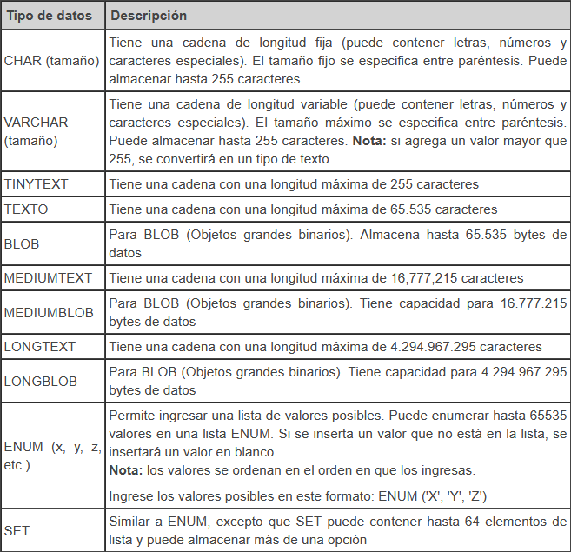

**Tipos de datos numéricos en MySQL**

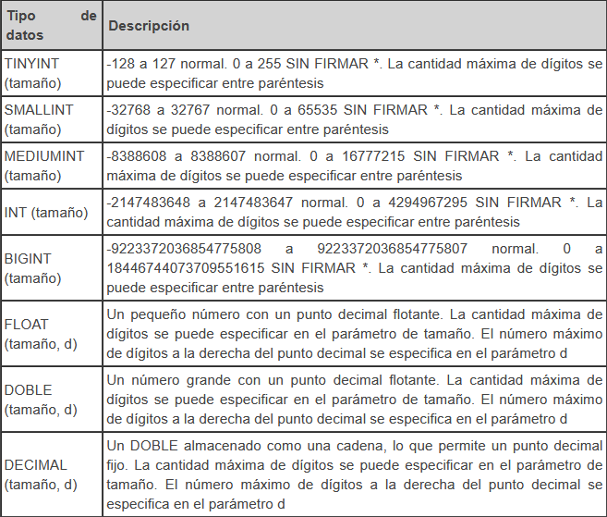

**Tipos de datos para fechas en MySQL**

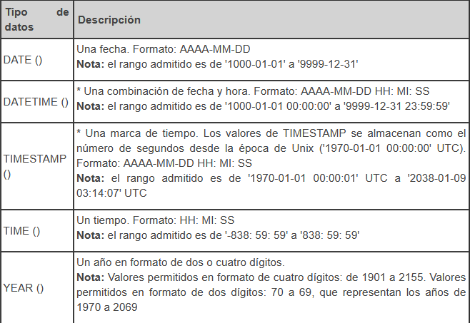

**Tipos de datos para texto en SQL Server**

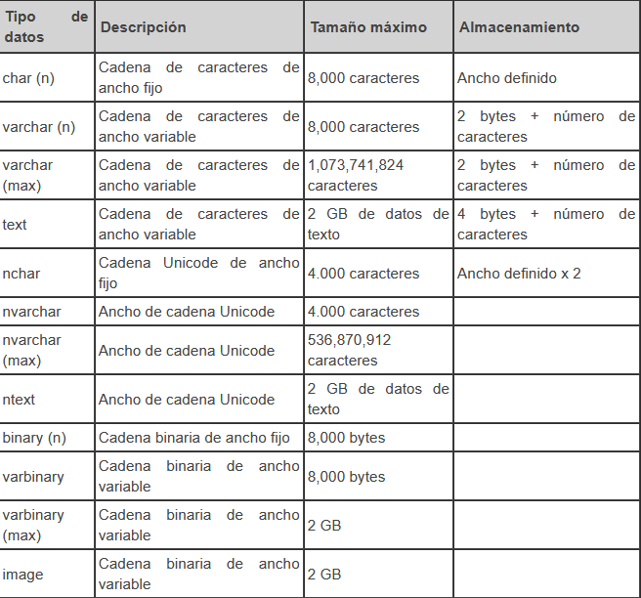

**Tipos de datos para fechas en SQL Server**

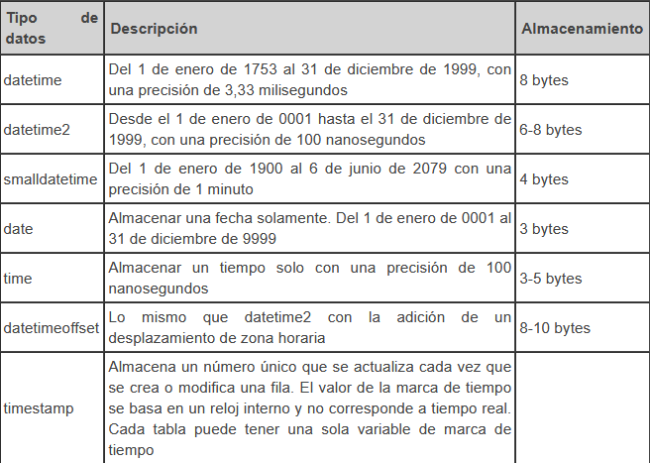

**Tipos de datos numéricos en SQL Server**

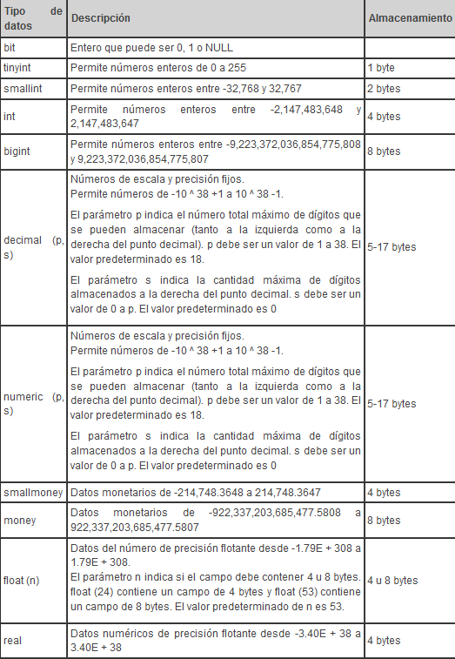

**Ventajas y desventajas de SQL Server:**

**Ventajas**

* Contiene la facilidad de soporte de transacciones.
* Contiene escalabilidad, estabilidad y seguridad.
* También puede Soportar procedimientos almacenados.
* Puede Incluir  también un potente entorno gráfico de administración, que permite el uso de comandos DDL y DML gráficamente.
* También permite trabajar en modo cliente-servidor, donde la información y datos se alojan en el servidor y las terminales o clientes de la red sólo acceden a la información.
* Además permite administrar información de otros servidores de datos.
* También Permite trabajar en modo cliente-servidor, donde la información y datos se alojan en el servidor y los terminales o clientes de la red sólo acceden a la información.
* Contiene también una base de datos relacional por lo cual también se puede incluir en la licencia de base de base datos multidimensional.
* Es un producto muy maduro con mucha base implantada y muy buena comunidad.

**Desventajas**

* La principal desventajas seria que contiene una gran cantidad de memoria RAM para la instalación y utilización del software.
* La relación de calidad- precio está muy debajo comparado con Oracle.
* Es imposible utilizar para prácticas porque se prohíben muchas cosas.
* Tiene muchos bloqueos a nivel de página con un tamaño de página fijo y demasiado pequeño.
* También tiene una pésima implementación de los tipos de datos y variables.
* Solo tiene soporte con sistema operativo Windows.
* Contiene límites de conexiones simultáneas para las páginas.
* MSSQL usa Address Windowing Extensión (AWE) para hacer el direccionamiento de 64-bit. Esto le impide usar la administración dinámica de memoria y sólo le permite alojar un máximo de 64GB de memoria compartida.
* MSSQL está atado a la plataforma del sistema operativo sobre la cual se instala.

**ESTRATEGIA DE MIGRACIÓN (PLAN DE MIGRACIÓN)**

**ELABORAR PLAN DE EJECUCION**

El plan de Ejecución contiene todas las tareas necesarias para pasar del sistema origen al sistema destino. Entre esas tareas está la implementación de todas las transformaciones que se hayan identificado, tanto de base de datos como de código, pero también la elaboración de todos los planes asociados a la ejecución de la migración, como pueden ser:

**Plan de Marcha atrás**

Si en el proceso de migración llega a suceder algo imprevisto o por si el cliente decide no realizar la migración, es importante realizar un back up antes de empezar a desarrollar el plan de tramitación, esto es por si pasa cualquier evento que no esté contemplado, y así dar una solución rápida y óptima.

Esta copia será la usada para la migración o importación a SQL Server, usaremos el fichero generado aquí y lo adaptaremos para poder ser ejecutado en SQL Server. Tener en cuenta que la documentación es un tema fundamental en este punto tanto de lo que había como de lo que existe actualmente. Es decir, configuraciones, usuarios, etc.

**Plan de Implantación**.

Contiene toda la información de los pasos a seguir para la realización del cambio de un SGBD al otro.

✓ Desglose de Tareas de cada paso (implementadores, probadores,..)

✓ Duración prevista de cada paso (Margen máximo de desviación)

✓ Flujo de los pasos (dependencias entre tareas, posibilidad de paralización de las mismas)

✓ Eventos o responsable que toma la decisión de éxito de la migración o marcha atrás de la misma.

**PLAN DE EJECUCIÓN**

Como se ha mencionado en este documento es fundamental realizar un estudio de funcionamiento de bases de datos en MySql y SQL Server, para establecer que transformaciones se deben realizar.

A continuación, una vez identificados los trabajos necesarios para realizar la migración y asegurar la funcionalidad del sistema, se identifican las necesidades que generará la migración y se planifican las distintas actividades. En ese momento comenzará la construcción de los planes que se ejecutarán durante el resto del proceso de migración:

**Plan de Formación**:

Los desarrolladores del programa deben enterarse de cómo hacer las modificaciones pertinentes que se le deben hacer al código una vez esté hecha la migración de la base de datos, ya que al migrar el lenguaje de conexión a base de datos cambia.

**Plan de Ejecución**:

• Reemplazar los tipos de datos de MySQL con los de SQL Server.

• Cambiar los campos de autoincremento de MySQL (Auto_increment) con los de SQL Server.

• Revisar que todas las tablas hayan sido correctamente migradas.

• Cambiar el código en las consultas a la base de datos por el del nuevo gestor.

**Plan de Soporte**:

Incluirá todo lo necesario para gestionar las incidencias que los usuarios detecten durante la migración: detalle de los protocolos de comunicación de incidencias, niveles de servicio para la resolución, dedicación del equipo de soporte y demás factores clave en la definición de un servicio de atención a usuarios.

**Plan de Comunicación**:

Tras la definición de los planes anteriores, es el momento de diseñar un plan de comunicación que mantenga al usuario final y a los equipos de desarrollo y soporte de la organización con un grado suficiente de información acerca del cambio que se va a producir, cómo informar de incidencias detectadas, etc.

Por último, una vez definidos los Escenarios Origen y Destino y confeccionados los distintos planes, se pone toda la información en común para generar un plan global que llamaremos Plan Estratégico de Migración.